
Καινοτόμες λύσεις για τη βιώσιμη και περιβαλλοντικά φιλική φυτοπροστασία των οπωροκηπευτικών της Ελλάδας, στην Ευρώπη του μέλλοντος

Παραδοτέο Π.3.6.4: Ιόμορφα σωμάτια (VLP) για την αποτελεσματική παράδοση σημάτων RNAi σε επιβλαβή λεπιδόπτερα

Πληροφορίες για το έγγραφο
Αριθμός παραδοτέου: Π.3.6.4
Ενότητα εργασίας: ΕΕ3
Επικεφαλής δικαιούχος: ΓΠΑ
Συγγραφείς: Luc Swevers (ΕΚΕΦΕ “Δημόκριτος”)
Έκδοση: 1.1
Είδος Παραδοτέου: Έκθεση
Ημερομηνία παράδοσης: [15 Μάιος 2025]

Στοιχεία Πράξης
Τίτλος: Καινοτόμες λύσεις για τη βιώσιμη και περιβαλλοντικά φιλική φυτοπροστασία των οπωροκηπευτικών της Ελλάδας, στην Ευρώπη του μέλλοντος
Τίτλος (EN): InnoPP-Innovations in Plant Protection for sustainable and environmentally friendly pest control
Κωδικός πράξης: TAEDR-0535675
Ακρωνύμιο έργου: InnoPP
Ημερομηνία έναρξης: 15 Μαΐου 2023
Διάρκεια: 28 Μήνες
Συντονιστής Φορέας: Γεωπονικό Πανεπιστήμιο Αθηνών
Συντονιστής/ Επιστημονικός Υπεύθυνος: Ιωάννης Βόντας

Πίνακας Περιεχομένων
1 ΕΙΣΑΓΩΓΗ ΚΑΙ ΣΤΟΧΟΙ 4
2 ΠΕΡΙΓΡΑΦΗ ΤΩΝ ΕΡΓΑΣΙΩΝ 5

2.1 Παραγωγή ιόμορφων σωματιδίων (VLP) από το σύστημα φορέα έκφρασης βακουλοϊού (BEVS)…. ….5

2.2 Παραγωγή dsRNA ειδικό για Helicoverpa armigera (πράσινο σκουλήκι του βάμβακος)…..……………..8

2.3 Φόρτωση των VLPs με dsRNA…………………………………………………………….…………………..10

2.4 Σίτιση προνυμφών Helicoverpa με dsRNA-VLPs (πιλοτικό πείραμα)…………………….……………….11

2.5 Σίτιση προνυμφών Helicoverpa με dsRNA-VLPs που στοχεύουν τα γονίδια Tubulin (Tub)

και Trypsin Protease (Try) (εφάπαξ δόση)…………………………………………………………………..13

2.6 Βελτιστοποίηση της παραγωγής VLP χρησιμοποιώντας κύτταρα Hi5

χωρίς εμμένουσα μόλυνση με ιούς…………………………………………………………………...……….19

2.7 Σίτιση προνυμφών Helicoverpa με dsRNA-VLPs που στοχεύουν το γονίδιο πρωτεάσης θρυψίνης

(Try) (τρεις δόσεις)……………………………………………………………………………………………….20

2.8 Παραγωγή των VLPs βασησμένων στην καψιδική πρωτεΐνη του βακτηριοφάγου MS2………………...23

2.9 Τροφοδοσία dsRNA-MCP-VLPs σε προνύμφες Helicoverpa (2 δόσεις)………………………………….25

2.10 Πρόσληψη φθορίζοντος dsRNA από το μέσο έντερο των προνυμφών Helicoverpa…………………..29

3 ΣΥΝΟΨΗ ΚΑΙ ΣΥΜΠΕΡΑΣΜΑΤΑ 31
4 ΠΑΡΑΡΤΗΜΑΤΑ 32

Περίληψη του Έργου
Το έργο «Καινοτόμες λύσεις για τη βιώσιμη και περιβαλλοντικά φιλική φυτοπροστασία των οπωροκηπευτικών της Ελλάδας, στην Ευρώπη του μέλλοντος» στοχεύει στην ανάπτυξη σύγχρονων και καινοτόμων μεθόδων για την προστασία των καλλιεργειών όπως τα κηπευτικά, τα εσπεριδοειδή και το επιτραπέζιο σταφύλι. Περιλαμβάνει τη δημιουργία προηγμένων διαγνωστικών εργαλείων για την ανίχνευση εχθρών και παθογόνων με τεχνολογίες αιχμής, όπως ηλεκτρονικές παγίδες και βιοαισθητήρες, καθώς και πλατφόρμες αλληλούχισης για τον πλήρη προσδιορισμό των ιωμάτων. Επιπλέον, θα αναπτυχθούν μοντέλα πρόβλεψης επιδημιών και καινοτόμα βιοφυτοπροστατευτικά προϊόντα, τα οποία θα αξιολογηθούν για την ασφάλεια τους σε μη στόχους οργανισμούς. Τέλος, οι νέες τεχνολογίες θα ενσωματωθούν σε συστήματα ολοκληρωμένης διαχείρισης φυτοπροστασίας και θα δοκιμαστούν σε πραγματικές συνθήκες, ενώ θα αξιολογηθούν οι κοινωνικοοικονομικές και περιβαλλοντικές επιπτώσεις τους.

Σύνοψη της ΕΕ3
Οι δραστηριότητες της ΕΕ3 περιλαμβάνουν τις βιοδοκιμές αποτελεσματικότητας και τη βελτίωση και ανάπτυξη καινοτόμων μεθόδων και προϊόντων. Κύριες δράσεις της ΕΕ3 περιλαμβάνουν ανάπτυξη και αξιολόγηση καινοτόμων βιοφυτοπροστατευτικών προιόντων, όπως
- βιοδραστικά μορία ανάπτυξης αντοχής στα φυτά (πεπτίδια, μεταβολίτες),
- φυτοπροστατευτικά φυσικής προέλευσης (εκχυλίσματα, μικροβιακοί μεταβολίτες, «green»),
- νέας γενιάς ελκυστικά και απωθητικά (παγίδες, παρεμπόδιση σύζευξης),
- ανθεκτικές ποικιλίες (και αλληλεπιδράσεις με το οικοσύστημα και τα ωφέλιμα).
Για τα πιο αποτελεσματικά καινοτόμα βιοφυτοπροστατευτικά, θα μελετηθούν και οι επιπτώσεις τους σε οργανισμούς μη στόχους (φυσικοί εχθροί, επικονιαστές, υδρόβιοι οργανισμοί, κυτταροκαλλιέργειες θηλαστικών).

Συνοπτική παρουσίαση του παραδοτέου (executive summary)
Σκοπός του παραδοτέου Π3.6.4 ήταν η δοκιμή των ιόμορφων σωματιδίων (VLPs) για την παράδοση εντομοκτόνου dsRNA στις προνύμφες του σκώρου του βαμβακιού, Helicoverpa armigera. Η παραγωγή των VLPs πραγματοποιήθηκε χρησιμοποιώντας το σύστημα έκφρασης βακουλοϊού. Δύο τύποι VLPs παρασκευάστηκαν, βασισμένοι στον ιό κυτταροπλασματικής πολυεδρίωσης (cytoplasmic polyhedrosis virus, CPV) και στο βακτηριοφάγο MS2, αντίστοιχα. Και στις δύο περιπτώσεις επιτεύχθηκε αποτελεσματική φόρτωση των VLPs με dsRNA. Τα DsRNA-VLPs τροφοδοτήθηκαν σε προνύμφες του Helicoverpa και καταγράφηκαν οι επιπτώσεις στην γονιδιακή σίγαση, την ανάπτυξη και τη θνησιμότητα. Επιπλέον, η κυτταρική πρόσληψη φθοριστικά επισημασμένων dsRNA μορίων παρακολουθήθηκε. Ωστόσο, η χρήση dsRNA-VLPs δεν προκάλεσε σίγηση των γονιδίων, δεν διέλυσε την ανάπτυξη ή αύξησε τη θνησιμότητα. Παρά τα αρνητικά αποτελέσματα, η χρήση των VLPs παραμένει μια ενδιαφέρουσα τεχνολογία που μπορεί να οδηγήσει σε εφαρμογές, για παράδειγμα για τον εμβολιασμό ευεργετικών εντόμων.

ΕΙΣΑΓΩΓΗ ΚΑΙ ΣΤΟΧΟΙ

Η τεχνική του RNAi θεωρείται μια σημαντική νέα προσθήκη στις μεθόδους ολοκληρωμένης διαχείρισης παρασίτων. Παρ' όλα αυτά, η αναποτελεσματικότητα της παράδοσης του dsRNA παραμένει ένα σημαντικό εμπόδιο για την εφαρμογή της τεχνικής RNAi. Τα VLPs μπορούν να αποτελέσουν μέρος της λύσης αυτού του προβλήματος, καθώς οι ιοί έχουν εξελιχθεί σε πολυπλοκους τρόπους εισόδου οργανισμών. Σε αυτό το έργο, τα VLPs δοκιμάστηκαν για την αποτελεσματική παράδοση του dsRNA σε προνύμφες του Helicoverpa armigera, ενός από τους πιο καταστροφικούς παρασίτους στην γεωργία που έχει παγκόσμιο αντίκτυπο.

Η αναφορά ακολουθεί τη χρονολογία των πειραμάτων και περιγράφει την παραγωγή VLPs βασισμένων σε CPV (ενότητα 2.1), την παραγωγή εντομοκτόνου dsRNA για Helicoverpa (ενότητα 2.2), τη διαδικασία φόρτωσης dsRNA σε VLPs (ενότητα 2.3), ένα πιλοτικό πείραμα που απέτυχε λόγω της μόλυνσης των πειραματικών ζώων με βακουλοϊό (ενότητα 2.4), τα πειράματα τροφοδοσίας με dsRNA-VLPs (βασισμένα σε CPV) με μοναδική δόση (ενότητα 2.5), την περιγραφή της αυξημένης αποδοτικότητας παραγωγής VLPs με μια νέα κυτταρική σείρα (ελεύθερη από μόνιμη ιογενή μόλυνση) (ενότητα 2.6), τα πειράματα τροφοδοσίας με dsRNA-VLPs (βασισμένα σε CPV) με πολυάριθμες δόσεις (ενότητα 2.7), την παραγωγή VLPs βασισμένων σε βακτηριοφάγο M2 (ενότητα 2.8), τα πειράματα τροφοδοσίας με dsRNA-VLPs (βασισμένα σε βακτηριοφάγο M2) (ενότητα 2.9), και τα πειράματα πρόσληψης φθορίζοντος dsRNA (ενότητα 2.10).

ΠΕΡΙΓΡΑΦΗ ΤΩΝ ΕΡΓΑΣΙΩΝ

Παραγωγή ιόμορφων σωματιδίων (VLP) από το σύστημα φορέα έκφρασης βακουλοϊού (BEVS)

To πλασμίδιο pFastBac, το οποίο υπό τον έλεγχο του υποκινητή πολυεδρίνης είναι υπεύθυνο για την έκφραση της πρωτεΐνης του καψιδίου (CSP/VP1) του Cypovirus Ι, (ιός που προσβάλλει τα λεπιδόπτερα, γνωστός ως ιός κυτταροπλασματικής πολυέδρωσης) ήταν ήδη διαθέσιμο από προηγούμενη έρευνα στο εργαστήριο Μοριακής Γενετικής Εντόμων και Βιοτεχνολογίας, του Ινστιτούτου Βιοεπιστημών & Εφαρμογών, Εθνικό Κέντρο Επιστημονικής Έρευνας «Δημόκριτος» (Kolliopoulou et al., 2022) (Εικόνα 1). Οι ανασυνδυασμένοι βακουλοϊοί παράχθηκαν χρησιμοποιώντας το σύστημα έκφρασης βακουλοϊού Bac-to-BacTM (Thermo Fisher Scientific). Το CSP/VP1 προσδιορίστηκε είτε ως μη τροποποιημένη πρωτεΐνη, είτε με την χρήση εμπορικών αντισωμάτων-δεικτών “ Myc-His”.

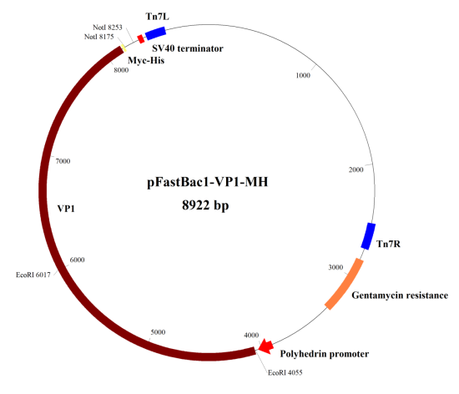

Εικόνα 1: Χάρτης πλασμιδίου του pFastBac1-VP1-MH. Στην εικόνα φαίνεται η κασέτα μεταφοράς (περιορισμένη από Tn7L και Tn7R) που περιέχει το γονίδιο ανθεκτικότητας στη γενταμυκίνη και την κασέτα έκφρασης CSP/VP1 (με Myc-His “tag”) που αποτελείται από τον υποκινητή πολυεδρίνης, το CSP/VP1 ORF και τον τερματιστή SV40.

Η πρωτεΐνη CSP/VP1, όταν εκφράζεται σε υψηλά επίπεδα, συναρμολογείται αυθόρμητα σε VLPs, τα οποία μπορούν εύκολα να παρατηρηθούν με ηλεκτρονική μικροσκοπία (Ren et al., 2020, 2022). Για την παραγωγή VLPs σε υψηλά επίπεδα, 8-12 φιάλες των 75 cm² που η καθεμία περιείχε 5 x 10⁷ κύτταρα Hi5, μολύνθηκαν με τον ανασυνδυασμένο βακουλοϊό (AcNPV-VP1 ή AcNPV-VP1-MH) σε υψηλή πολλαπλότητα μόλυνσης. Μετά από 5 ημέρες μόλυνσης, τα μολυσμένα κύτταρα συλλέχθηκαν με φυγοκέντρηση και απομονώθηκαν σύμφωνα με ένα ήδη καθιερωμένο πρωτόκολλο που περιελάμβανε (1) κατεργασία με υπερήχους του κυτταρικού ιζήματος για επαναιώρηση, (2) συμπύκνωση με υπερφυγοκέντρηση σε διαφορετικές συγκεντρώσεις σακχαρόζης (στρωμάτωση 30%, 40%, 50% και 60%), (3) απομόνωση με υπερφυγοκέντρηση σε σακχαρόζη και (4) απομάκρυνση της σακχαρόζης με υπερφυγοκέντρηση σε PBS (Xue et al., 2024). Όπως φαίνεται στην Εικόνα 2, τα VLPs που απομονώθηκαν με βαση τα CSP/VP1 με ή χωρίς αντίσωμα MycHis, έδειξαν διαφορετική πυκνότητα μετά από υπερφυγοκέντρηση. Η παραγωγή CSP/VP1 επαληθεύτηκε με ανάλυση western blot είτε από ένα ειδικό αντίσωμα κατά του CSP/VP1 (Ren et al., 2022), είτε από ένα εμπορικό αντίσωμα που αναγνωρίζει τον επίτοπο Myc (για VP1-MH) (Εικόνα 3).
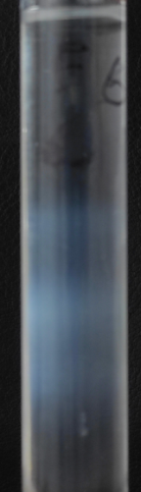
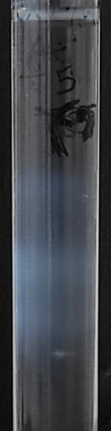
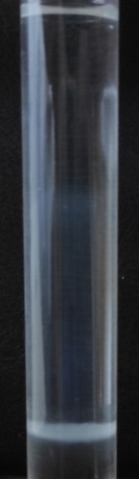
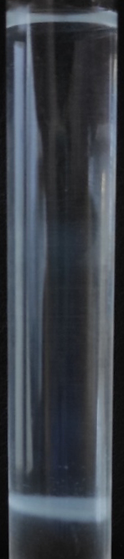

CSP/VP1
CSP/VP1-MH
π
μ
κ

Εικόνα 2: Καθαρισμός των VLPs με υπερφυγοκέντρηση πυκνότητας σακχαρόζης. Τα κλάσματα που απομονώθηκαν για ανάλυση western blot υποδεικνύονται με βέλη. Συντομογραφίες: π, πάνω – μ, μέση – κ, κάτω.

Άλλα παρασκευάσματα περιελάμβαναν VLPs με βάση τον ιό Drosophila X (Xue et al., 2024) και παρασκευάσματα που βασίζονται σε μη ανασυνδυασμένους βακουλοϊούς. Τα παρασκευάσματα VLPs ποσοτικοποιήθηκαν με την δοκιμασία Bradford (Πίνακας 1).
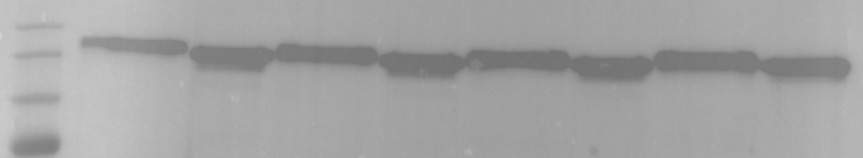
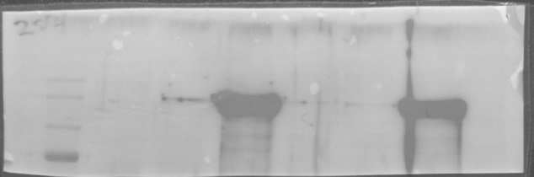
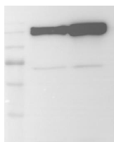

A
Δ
Α
Δ
Α
Δ
Α
Δ
Φλάσκα 1
Φλάσκα 2
Φλάσκα 3
Φλάσκα 4
180
130
100
75
ΜΒ
π
μ
κ
π
μ
κ
Σωλήνας Α
Σωλήνας Β
CSP/
VP1
CSP/
VP1-
MH
100
Σ.Α
Σ.Β
180
130
ΜΒ
180
130
100
75
ΜΒ
75

Εικόνα 3: Ανάλυση Western blot των παρασκευασμάτων VLPs. Πάνω: Παραγωγή VLPs CSP/VP1 σε κλάσματα μολυσμένων κυττάρων Hi5. Κάτω: Ανίχνευση VLPs CSP/VP1 (αριστερά) και VLPs CSP/VP1-MH (δεξιά) σε κλάσματα υπερφυγοκέντρησης με πυκνότητα σακχαρόζης. Συντομογραφίες: Α, αδιάλυτο κλάσμα – Δ, διάλυτο κλάσμα - π, πάνω – μ, μέση – κ, κάτω, ΜΒ, μοριακά βάρη.

VLP | Συγκέντρωση πρωτεΐνης
VLP-CSP/VP1-MH (A) | 200 μg/μL
VLP-CSP/VP1-MH (B) | 177 μg/μL
VLP-CSP/VP1 (A-κ) | 130 μg/μL
VLP-CSP/VP1 (Β-κ) | 153 μg/μL
VLP-DXV-GFP (A) | 203 μg/μL
VLP-DXV-GFP (B) | 218 μg/μL
Μη-ανασυνδυασμένο (A) | 196 μg/μL
Μη-ανασυνδυασμένο (B) | 203 μg/μL

Πίνακας 1: Επισκόπηση των παρασκευασμάτων VLPs. Οι συγκεντρώσεις πρωτεΐνης προσδιορίστηκαν με δοκιμασία Bradford. Οι όγκοι παρασκευής ήταν 80-120 μL. Ο όρος "μη ανασυνδυασμένο" αναφέρεται σε κλάσματα που απομονώνονται από μη-ανασυνδυασμένους βακουλοϊούς.

Όταν τα παρασκευάσματα VLPs δοκιμάστηκαν με western blot χρησιμοποιώντας ένα αντίσωμα έναντι της πρωτεΐνης καψιδίου βακουλοϊού VP39, ανιχνεύθηκαν ισχυρά σήματα, ενδεικτικά της μόλυνσης με φορέα βακουλοϊού (Εικόνα 4). Για να εξουδετερωθεί ο βακουλοϊός, τα παραχθέντα VLPs υποβλήθηκαν σε επεξεργασία με υπεριώδη ακτινοβολία UV (312 nm) και στη συνέχεια προστέθηκαν σε κύτταρα Hi5 για να ελεγχθεί η μόλυνση από βακουλοϊό. Ενώ η θεραπεία με υπεριώδη ακτινοβολία UV για 1 λεπτό ήταν αναποτελεσματική, οι χρόνοι έκθεσης 5 λεπτών και 15 λεπτών παρείχαν μερική και πλήρη προστασία, αντίστοιχα (Εικόνα 5). Η έκθεση στην υπεριώδη ακτινοβολία εξουδετερώνει τα νουκλεϊκά οξέα, αλλά πρέπει να αφήνει τα VLPs ανέπαφα και καθαρά από γενετικό υλικό που θα μπορούσε να αναπαραχθεί.

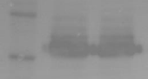
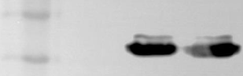

48
35
48
35
π
μ
κ
ΜΒ
ΜΒ
CSP-VP1 κλάσματα
CSP-VP1-ΜΗ
Α
Β

Εικόνα 4: Ανίχνευση καψιδικής πρωτεΐνης VP39 του βακουλοϊού σε παρασκευάσματα VLPs. Υποδεικνύονται οι δείκτες MB (Μοριακά Βάρη).

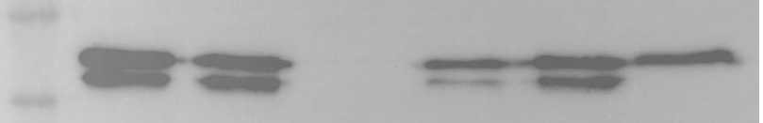


48
35
UV:
-
1 λ
5 λ
-
1 λ
5 λ
CSP-VP1
CSP-VP1-MH
-
15 λ
15 λ
CSP-VP1-MH

Εικόνα 5: Εξουδετέρωση μόλυνσης από βακουλοϊό παρασκευασμάτων VLPs μετά από έκθεση σε υπεριώδη ακτινοβολία. Τα VLPs υποβλήθηκαν σε επεξεργασία με UV (312 nm) για τον υποδεικνυόμενο χρόνο (1 λεπτό, 5 λεπτά, 15 λεπτά) και στη συνέχεια προστέθηκαν σε καλλιέργειες κυττάρων Hi5. Μία εβδομάδα μετά την έκθεση, εκχυλίσματα κυττάρων Hi5 χρησιμοποιήθηκαν σε western blot για την ανίχνευση της πρωτεΐνης καψιδίου βακουλοϊού VP39. Ενδείκνυται δείκτες μοριακού βάρους (48 και 35 kDa). Το (-) υποδηλώνει ότι το δείγμα δεν έχει υποβληθεί σε επεξεργασία με UV.

Παραγωγή dsRNA ειδικό για Helicoverpa armigera (πράσινο σκουλήκι του βάμβακος)

Επιλέχθηκαν δύο γονίδια ως στόχοι για RNAi, Tubulin alpha (Tub-a, JQ069957) και Trypsin 3A1-like protease (TLP; XM_049838967). Η τουμπουλίνη άλφα είναι ένα σημαντικό συστατικό του κυτταρικού σκελετού και εκφράζεται σε όλα τα είδη κυττάρων, ενώ το TLP παράγεται από το επιθήλιο του μεσεντέρου του εντόμου. Και τα δύο γονίδια έχουν χρησιμοποιηθεί ως στόχοι RNAi σε προηγούμενες μελέτες (Lim et al., 2016). Θραύσματα των δύο γονιδίων ενισχύθηκαν με RT-PCR από cDNA προνυμφών Helicoverpa και κλωνοποιήθηκαν σε πλασμίδια pLitmus-38i για παραγωγή dsRNA. Οι κλωνοποιημένες αλληλουχίες παρουσιάζονται στην Εικόνα 6.
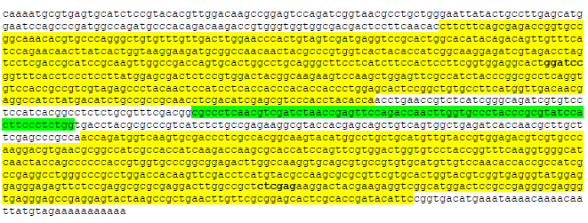
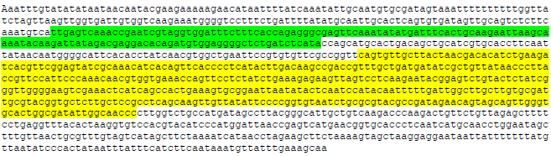
Tubulin alpha – Helicoverpa armigera
Trypsin 3A1-like protease – Helicoverpa armigera

Εικόνα 6: Αλληλουχίες Tubulin-alpha (Tub-α) και trypsin 3A1-like protease (TLP). Τα θραύσματα που χρησιμοποιήθηκαν για την παραγωγή dsRNA υποδεικνύονται με κίτρινο χρώμα (Tub1 και Tub2 για Tub-α και TRY για TLP). Τα θραύσματα που αντιστοιχούν στην ποσοτικοποίηση της γονιδιακής έκφρασης με qPCR υποδεικνύονται με πράσινο χρώμα.

Οι δύο ριβονουκλεϊκές αντιτακτές αλυσιδες RNA (sense and antisense RNA) παράχθηκαν χρησιμοποιώντας φορείς pLitmus-38i σε γραμμική διάταξη ως πρότυπο, και στη συνέχεια αναμίχθηκαν για υβριδισμό συμπληρωματικών αλληλουχιών σε dsRNA σύμφωνα με το καθιερωμένο πρωτόκολλο (Kolliopoulou and Swevers, 2013). Η ταυτοποίηση του dsRNA επαληθεύτηκε με δοκιμασία πέψης RNase A και RNase T1 (Εικόνα 7). Οι ποσότητες του dsRNA που παρήχθησαν παρουσιάζονται στον Πίνακα 2.
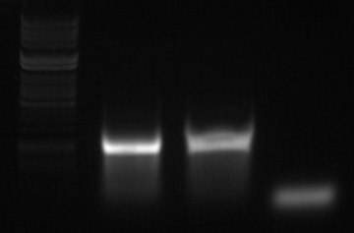
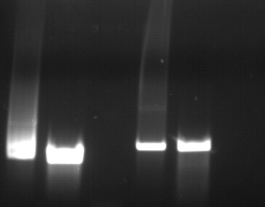
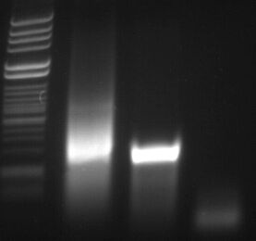

λ
DNA
HincII
HindIII
-
RNase
T1
RNase
A
-
RNase
T1
RNase
A
-
RNase
T1
RNase
A
-
RNase
T1
RNase
A
Ha-Tub2
Ha-TRY
Ha-Tub1
MalE

Εικόνα 7: Επαλήθευση της παραγωγής dsRNA. Τα δείγματα αφέθηκαν χωρίς επεξεργασία (-) ή υποβλήθηκαν σε πέψη με RNase T1 (χωνεύει το ssRNA αλλά όχι το dsRNA) ή RNase A (χωνεύει το ssRNA και το dsRNA).

DsRNA | Concentration (μg/μL)
Ha-Tub1 | 6.6
Ha-Tub2 | 3.0
Ha-TRY | 2.8
MalE | 9.5

Πίνακας 2: Επισκόπηση των παρασκευασμάτων dsRNA. Οι συγκεντρώσεις dsRNA προσδιορίστηκαν με απορρόφηση UV (Nanodrop). Οι όγκοι παρασκευής ήταν 80-120 μL. Το MalE dsRNA παρήχθη για χρήση ως αρνητικός μάρτυρας (Kolliopoulou and Swevers, 2013). Τα Μοριακά Βάρη (ΜΒ) αντιστοιχούν στο DNA λάμδα που έχει υποστεί πέψη με HincII και HindIII.

Φόρτωση των VLPs με dsRNA

Τα dsRNA-VLPs συναρμολογήθηκαν σε μοριακή αναλογία dsRNA:VLP 1:5. Τα ΜΒ των VLPs και dsRNA είναι περίπου 18.000 kDa και 320 kDa, αντίστοιχα. Ως εκ τούτου, χρησιμοποιήθηκαν 10 mg VLPs για την ενθυλάκωση 35 μg dsRNA. Μεγάλες ποσότητες VLPs υποβλήθηκαν σε επεξεργασία με ρυθμιστικό διάλυμα αποσυναρμολόγησης (που περιέχει EGTA) και εκτέθηκαν στις ανάλογες ποσότητες dsRNA και έπειτα πραγματοποιήθηκε σταδιακή επανασυναρμολόγηση τους με την προσθήκη ασβεστίου σταγόνα-σταγόνα (Xue et al., 2024). Τα DsRNA-VLPs στη συνέχεια καθαρίστηκαν και συμπυκνώθηκαν με υπερφυγοκέντρηση. Για να επιβεβαιωθεί η συσχέτιση του dsRNA με τα VLPs, τα VLPs υποβλήθηκαν σε επεξεργασία με φαινόλη και τα εκχυλίσματα ελέγχθηκαν με ηλεκτροφόρηση σε πηκτή αγαρόζης (Εικόνα 8). Ταυτόχρονα, τα dsRNA-VLPs υποβλήθηκαν σε επεξεργασία με RNase A η οποία επιβεβαίωσε αυξημένη προστασία από την αποδόμηση σε σύγκριση με το μη ενθυλακωμένο dsRNA. Ωστόσο, σημειώνεται ότι ένα σημαντικό μέρος του dsRNA στο παρασκεύασμα dsRNA-VLPs παραμένει εκτεθειμένο στην πέψη με νουκλεάση.

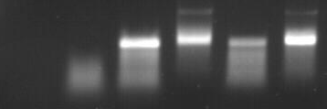
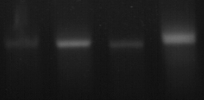
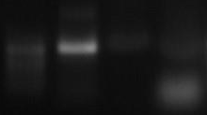

VLP
+
-
+
-
+
-
dsTRY-VLP
dsTRY
+
-
+
-
dsTub2-VLP
dsTUB2
+
-
dsTUB1-VLP
VLP
+
-

Εικόνα 8: Ανάλυση συσχέτισης dsRNA με VLPs. Τα εκχυλίσματα φαινόλης αναλύθηκαν με ηλεκτροφόρηση σε πήκτωμα αγαρόζης αφού τα δείγματα έμειναν χωρίς επεξεργασία (-) ή υποβλήθηκαν σε επεξεργασία με RNase Α (+). "VLP" = VLP χωρίς φόρτωση με dsRNA. "dsTRY-VLP", "dsTUB2-VLP", "dsTUB1-VLP" = VLP μετά τη φόρτωση με dsTRY, dsTUB2 ή dsTUB1, "dsTRY", "dsTUB2" = μη ενθυλακωμένο dsRNA.

Τα dsRNA-VLPs ποσοτικοποιήθηκαν για την περιεκτικότητα σε πρωτεΐνη με δοκιμασία Bradford και η ποσότητα του σχετικού dsRNA προσδιορίστηκε με ηλεκτροφόρηση σε πηκτή αγαρόζης (Εικόνα 9). Μια επισκόπηση των παρασκευασμάτων dsRNA-VLPs παρουσιάζεται στον Πίνακα 3.

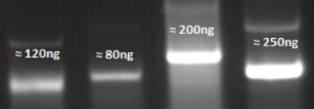

dsTRY-
VLP
dsTUB2-
VLP
dsMalE-
VLP
dsTUB1-
VLP

Εικόνα 9: Ποσοτικοποίηση του dsRNA σε παρασκευάσματα VLPs. Η ποσότητα που εμφανίζεται αντιστοιχεί σε 3 μL VLPs παρασκευάσματος.

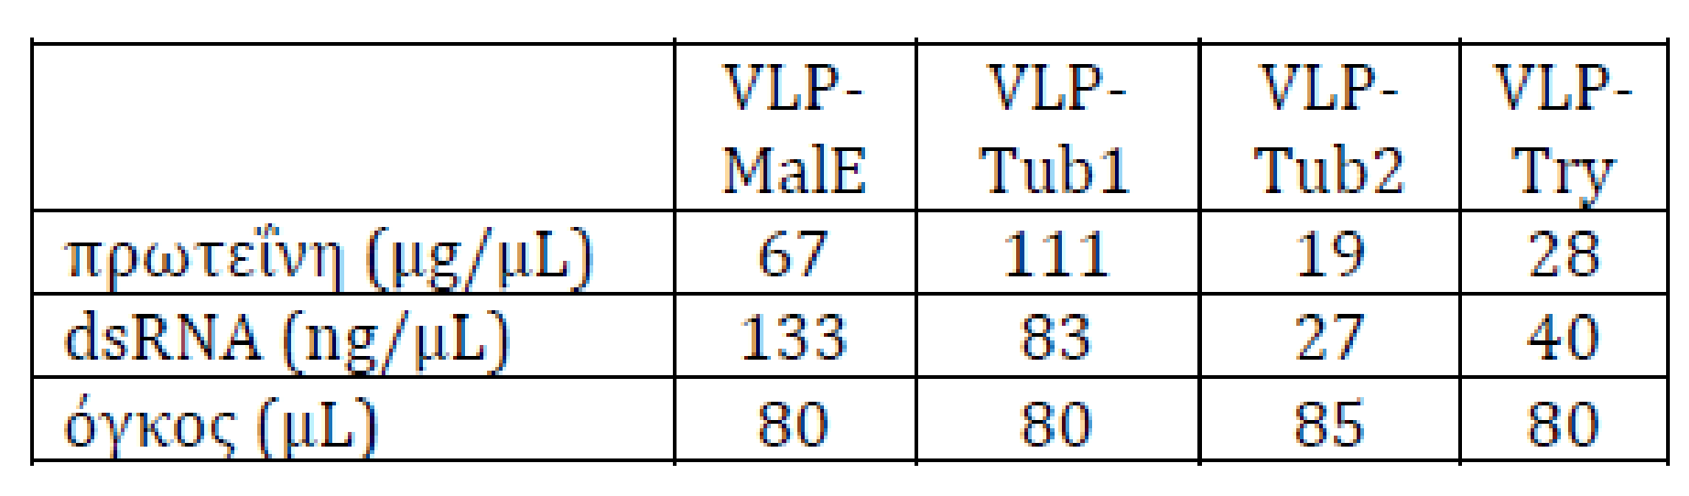
Πίνακας 3: Επισκόπηση των παρασκευασμάτων dsRNA-VLPs.

Σίτιση προνυμφών Helicoverpa με dsRNA-VLPs (πιλοτικό πείραμα)

Τα αυγά του εντόμου Helicoverpa αγοράστηκαν από την εταιρεία Anthesis (https:\\Anthesis.gr). Δύο ημέρες μετά την εκκόλαψη των προνυμφών, ομάδες ατόμων 1^{ου} προνυμφικού σταδίου τράφηκαν με 500 χιλιοστόγραμμα τεχνητής δίαιτας (Ioannidis et al., 2022) που περιείχε μη ενθυλακωμένο dsRNA ή dsRNA-VLPs. Μια επισκόπηση του πειράματος σίτισης παρουσιάζεται στον Πίνακα 4. Μια φωτογραφία της πειραματικής διάταξης σε πλάκες 6-well που περιέχουν την τεχνητή δίαιτα, παρουσιάζεται στην Εικόνα 10.

Αγωγή | Ποσότητα  dsRNA | VLP | θνησιμότητα μετά 48 ωρες  (αριθμός νεκρών/σύνολο) (%)
dsRNA-VLP
dsMalE | 6.7 μg | CSP-VP1-MH | 3/7 (43%)
dsTub1 | 2.5 μg | CSP-VP1-MH | 6/10 (60%)
dsTub2 | 2.5 μg | CSP-VP1 | 3/9 (33%)
dsTry | 2.5 μg | CSP-VP1 | 4/10 (40%)
Mη ενθυλακωμένο
dsRNA
dsMalE | 5 μg | - | 2/9 (22%)
dsTub1 | 5 μg | - | 1/8 (12%)
dsTub2 | 2 μg | - | 4/8 (50%)
dsTry | 3 μg | - | 4/10 (40%)
Χωρίς αγωγή
- | - | - | 5/12 (42%)
- | - | - | 1/7 (14%)

Πίνακας 4: Επισκόπηση του πειράματος σίτισης προνυμφών Helicoverpa 1^{ου} σταδίου με dsRNA και dsRNA-VLPs.

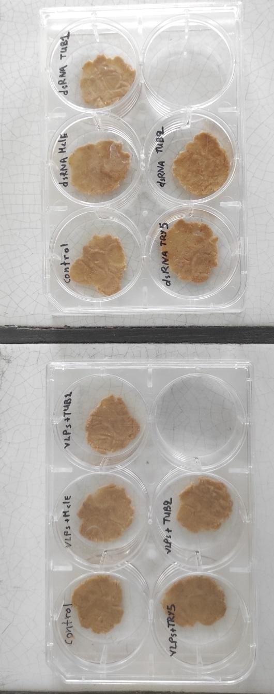

Εικόνα 10: Πλάκες 6-well που δείχνουν την τεχνητή δίαιτα που έχει υποβληθεί σε επεξεργασία με dsRNA ή dsRNA-VLPs ή δεν έχει υποβληθεί σε επεξεργασία (μάρτυρας).

Μετά από 48 ώρες, παρατηρήθηκε υψηλή θνησιμότητα σε όλες τις επεμβάσεις. Μετά από 72 ώρες, πολλές προνύμφες έδειξαν λύση, που είναι χαρακτηριστικό μόλυνσης από βακουλοϊό. Όταν το DNA απομονώθηκε από τις προνύμφες και υποβλήθηκε σε πέψη με ένζυμο περιορισμού HindIII, παρατηρήθηκαν θραύσματα, ενδεικτικά της παρουσίας γονιδιωματικού DNA του βακουλοϊού, που αντιστοιχούν πιθανώς στο HaSNPV (ειδικό για Helicoverpa) και όχι στο AcMNPV (χρησιμοποιείται για την παραγωγή VLPs).
Χρησιμοποιώντας εκκινητές ειδικούς για το γονίδιο lef-8, οι μέθοδοι PCR και RT-PCR επιβεβαίωσαν ότι ο βακουλοϊός αντιστοιχούσε στον HaSNPV (Εικόνα 10) και προσδιορίστηκε η αλληλουχία (Εικόνα 11). Εκχυλίσματα που περιείχαν ιοσώματα HaSNPV συλλέχθηκαν και αποθηκεύτηκαν στους -70°C για περαιτέρω χαρακτηρισμό του ιού στο μέλλον.

Εικόνα 10: Ανίχνευση παρουσίας του HaSNPV σε απομόνωση νουκλεϊκών οξέων σε προνύμφες του Helicoverpa που έδειξαν λύση, με τις μεθόδους PCR και RT-PCR.

Εικόνα 11: Αλληλουχία του θραύσματος PCR που αντιστοιχεί στο γονίδιο lef-8 του HaSNPV.

Σίτιση προνυμφών Helicoverpa με dsRNA-VLPs που στοχεύουν τα γονίδια Tubulin (Tub) και Trypsin Protease (Try) (εφάπαξ δόση)

Τα αυγά Helicoverpa armigera ελήφθησαν από την Anthesis (https://anthesis.gr). Για να αποφευχθεί η μόλυνση από το HaSNPV (βακουλοϊό), χρησιμοποιήθηκαν νέα μικρά αποστειρωμένα πλαστικά δοχεία, καθένα από τα οποία φιλοξενούσε 10 άτομα (ξεκινώντας 3 ημέρες μετά την εκκόλαψη των αυγών). Το πείραμα είχε 3 επαναλήψεις, για συνολικά 27 δοχεία (συνολικά 270 άτομα χρησιμοποιήθηκαν σε αυτό το πείραμα).
Οι 9 διακριτές επεμβασεις ήταν: χωρίς dsRNA, μη ενθυλακωμένο dsRNA (dsMalE, dsTry, dsTub1, dsTub2) και dsRNA-VLPs (dsMalE-VLPs, dsTry-VLPs, dsTub1-VLPs, dsTub2-VLPs). Η ποσότητα του dsRNA που ενθυλακώθηκε από τα VLP ποσοτικοποιήθηκε μετά από απομόνωση με φαινόλη και ηλεκτροφόρηση σε πηκτή αγαρόζης (Εικόνα 12).

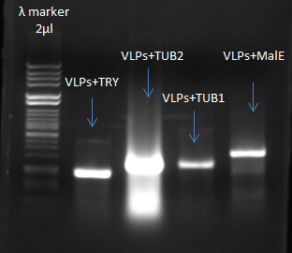

Εικόνα 12: Ποσοτικοποίηση του dsRNA που ενθυλακώθηκε από VLPs μετά από εκχύλιση με φαινόλης. Τα dsTub1 και dsTub2 αντιπροσωπεύουν δύο διαφορετικές περιοχές του mRNA της τουμπουλίνης του Helicoverpa. Το dsTry στοχεύει το γονίδιο Θρυψίνης που εκφράζεται στο επιθήλιο του εντέρου. Το dsMalE αντιπροσωπεύει μη ειδικό dsRNA. Ο δείκτης μοριακού βάρους είναι DNA λάμδα που έχει υποστεί πέψη με HincII και HindIII. Οι ποσότητες υπολογίστηκαν σε 0,1 μg/μl (VLP-dsTry), 0,27 μg/μl (VLP-dsTub2), 0,03 μg/μl (VLP-dsTub1) και 0,06 μg/μl (VLP-dsMalE).

Οι ποσότητες του dsRNA που χρησιμοποιήθηκαν στα πειράματα ήταν οι εξής:
dsTry-VLPs: 20 μl σε κάθε επανάληψη (2μg)
dsTub2-VLPs: 20 μl σε κάθε επανάληψη (6μg)
dsTub1-VLPs: 30 μl σε κάθε επανάληψη (1μg)
dsMalE-VLPs: 30 μl σε κάθε επανάληψη (2μg)
Για το μη ενθυλακωμένο dsRNA, χρησιμοποιήθηκαν οι ίδιες ποσότητες όπως και για τα αντίστοιχα dsRNA-VLPs.
Όλες οι επεμβάσεις αραιώθηκαν σε 50 μL PBS και χορηγήθηκαν σε 300 μg τεχνητής δίαιτας ανά δοχείο (Εικόνα 13). Όταν οι προνύμφες έφτασαν στο 4ο στάδιο, μεταφέρθηκαν σε καινούργια και μεγαλύτερα πλαστικά δοχεία, επίσης πρόσφατα αγορασμένα. (Εικόνα 14).

Εικόνα 13: Τα 27 δοχεία του πειράματος, που αντιπροσωπεύουν 9 πειραματικές συνθήκες (3 επαναλήψεις το καθένα) μετά από 24 ώρες.

Εικόνα 14: Τα 27 δοχεία του πειράματος, που αντιπροσωπεύουν 9 πειραματικές συνθήκες (3 επαναλήψεις το καθένα) μετά από 96 ώρες.

Προσδιορισμός θνησιμότητας
Η θνησιμότητα των προνυμφών προσδιορίστηκε μετά από 24, 48 και 72 ώρες (Εικόνα 15). Η στατιστική ανάλυση (MANOVA) έδειξε σημαντικές διαφορές μεταξύ του χρόνου έκθεσης σε κάποια επέμβαση («HAT», χρόνος Helicoverpa). Ωστόσο, δεν παρατηρήθηκαν διαφορές μεταξύ των διαφορετικών επεμβάσεων (dsRNA-VLPs, dsRNA, PBS) (Πίνακας 5).

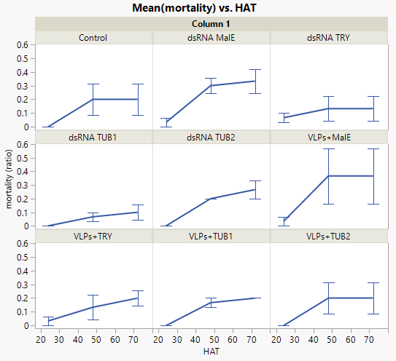

Εικόνα 15: Αναλογία θνησιμότητας Helicoverpa armigera (0-1) μετά από κατεργασία με dsRNA ή ενθυλακωμένο dsRNA (TUB1, TUB2, TRY5, malE) για τρεις ημέρες (24, 48 και 72 ώρες). Οι διαφορες ράβδοι σφάλματος αναφέρονται στο τυπικό σφάλμα των μέσων.

Effect | MORTALITY
Source | DF | F | p
Intercept | 1 | 1621.04
treatment | 8 | 1.0411 | 0.4429
HAT | 2 | 22.9565 | <0.0001
treatment × HAT | 16 | 0.92 | 0.551

Πίνακας 5: Παράμετροι MANOVA για τις κύριες επιπτώσεις στη θνησιμότητα των ατόμων Helicoverpa armigera που εκτέθηκαν στις επεμβάσεις, μεταξύ των επεμβάσεων και εντός των διαστημάτων έκθεσης (“HAT”, χρόνος Helicoverpa) (σφάλμα DF =54).

Προσδιορισμός της ανάπτυξης
Οι προνύμφες Helicoverpa ζυγίστηκαν στις 72 ώρες μετά την αγωγή. Μια επισκόπηση των αποτελεσμάτων παρουσιάζεται στην Εικόνα 16. Η στατιστική ανάλυση των διαφορών μεταξύ των κατεργασιών εμφανίζεται στον Πίνακα 6.

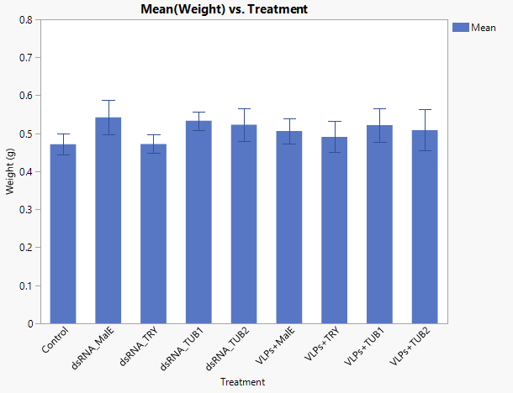

Εικόνα 16: Βάρος ατόμων Helicoverpa armigera που τράφηκαν με dsRNA ή ενθυλακωμένο dsRNA (TUB1, TUB2, TRY5, MalE). Οι ράβδοι σφάλματος είναι τυπικό σφάλμα των μέσων.

Source | DF | Sum of Squares | Mean Square | F Ratio | Prob > F
Treatment | 8 | 0.0622174 | 0.007777 | 0.5283 | 0.8324
Error | 92 | 1.3543014 | 0.014721
C. Total | 100 | 1.4165188

Πίνακας 6: Λεπτομέρειες της στατιστικής ανάλυσης (ANOVA) των διαφορών στο βάρος μεταξύ των διαφορετικών επεμβάσεων (PBS, μη ενθυλακωμένο dsRNA, ενθυλακωμένο dsRNA).

Επιπλέον, παρατηρήθηκαν οι εκδύσεις σε επόμενο στάδιο της προνύμφης για όλες τις διαφορετικές επεμβάσεις (Πίνακας 7 και Πίνακας 8).

 | Iteration 1 |  |  |  |  | Iteration 2 |  |  |  |  | Iteration 3
 | Alive | Dead |  | Molted |  | Alive | Dead |  | Molted |  | Alive | Dead | Molted
Control | 10 |  | 0 |  | 3 | 10 |  | 0 |  | 6 | 10 | 0 | 3
VLPs+TUB1 | 10 |  | 0 |  | 6 | 10 |  | 0 |  | 4 | 10 | 0 | 5
VLPs+TUB2 | 10 |  | 0 |  | 3 | 10 |  | 0 |  | 5 | 10 | 0 | 3
VLPs+TRY | 9 |  | 1 |  | 1 | 10 |  | 0 |  | 6 | 10 | 0 | 3
VLPs+MalE | 10 |  | 0 |  | 8 | 10 |  | 0 |  | 4 | 9 | 1 | 4
dsRNA TUB1 | 10 |  | 0 |  | 4 | 10 |  | 0 |  | 3 | 10 | 0 | 4
dsRNA TUB2 | 10 |  | 0 |  | 2 | 10 |  | 0 |  | 4 | 10 | 0 | 9
dsRNA TRY | 9 |  | 1 |  | 3 | 10 |  | 0 |  | 1 | 9 | 1 | 1
dsRNA MalE | 9 |  | 1 |  | 8 | 10 |  | 0 |  | 8 | 10 | 0 | 6

Πίνακας 7: Επισκόπηση της ανάπτυξης των προνυμφών Helicoverpa μεταξύ διαφορετικών επεμβάσεων στις 24 ώρες.

 | Iteration 1 |  |  |  |  | Iteration 2 |  |  |  |  | Iteration 3
 | Alive | Dead |  | Molted |  | Alive | Dead |  | Molted |  | Alive | Dead | Molted
Control | 7 |  | 0 |  | 3 | 6 |  | 4 |  | 4 | 8 | 2 | 3
VLPs+TUB1 | 8 |  | 2 |  | 5 | 8 |  | 2 |  | 3 | 8 | 2 | 4
VLPs+TUB2 | 8 |  | 2 |  | 3 | 6 |  | 4 |  | 5 | 10 | 0 | 2
VLPs+TRY | 9 |  | 1 |  | 3 | 7 |  | 3 |  | 6 | 8 | 2 | 3
VLPs+MalE | 10 |  | 0 |  | 5 | 6 |  | 4 |  | 3 | 3 | 7 | 3
dsRNA TUB1 | 10 |  | 0 |  | 4 | 8 |  | 2 |  | 4 | 9 | 1 | 5
dsRNA TUB2 | 8 |  | 2 |  | 3 | 6 |  | 4 |  | 3 | 8 | 2 | 8
dsRNA TRY | 8 |  | 3 |  | 3 | 10 |  | 0 |  | 5 | 9 | 1 | 4
dsRNA MalE | 7 |  | 3 |  | 6 | 8 |  | 2 |  | 4 | 5 | 5 | 4

Πίνακας 8: Επισκόπηση της ανάπτυξης των προνυμφών Helicoverpa μεταξύ διαφορετικών επεμβάσεων στις 72 ώρες.

Αξιολόγηση σίγασης στοχευόμενων γονιδίων (τουμπουλίνη, πρωτεάση θρυψίνης)
Στις 72 ώρες έγινε εξαγωγή του τροφικού σωλήνα από τρία άτομα από κάθε επέμβαση με dsRNA-VLPs για απομόνωση RNA. Διεξήχθη qRT-PCR για να αξιολογηθεί η έκφραση της τουμπουλίνης ή της πρωτεάσης θρυψίνης μεταξύ των διαφορετικών επεμβάσεων dsRNA-VLPs (Εικόνα 17 και Εικόνα 18).

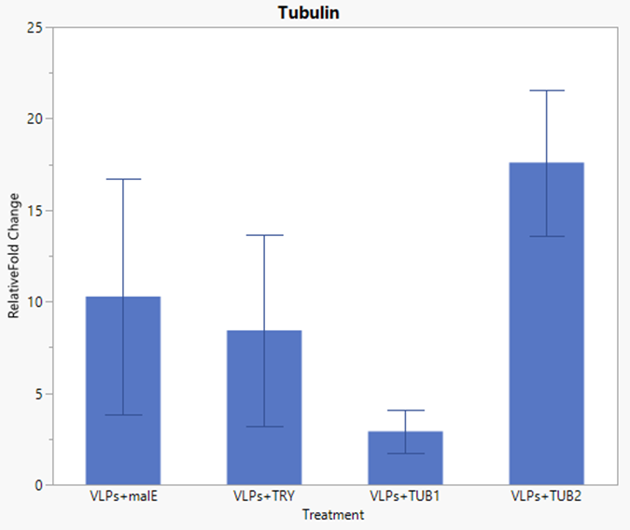

 | Kruskal Wallis test
ChiSquare | DF | Prob>ChiSq
4.2308 | 3 | 0.2376

Εικόνα 17: Σύγκριση έκφρασης mRNA τουμπουλίνης μεταξύ διαφορετικών επεμβάσεων dsRNA-VLP (dsMalE-VLPs, dsTry-VLPs, dsTub1-VLPs, dsTub2-VLPs). Η μη παραμετρική σύγκριση των μέσων που πραγματοποιήθηκε με τη χρήση του τεστ Kruskal Wallis έδειξε μη στατιστική σημασία μεταξύ των επεμβάσεων.

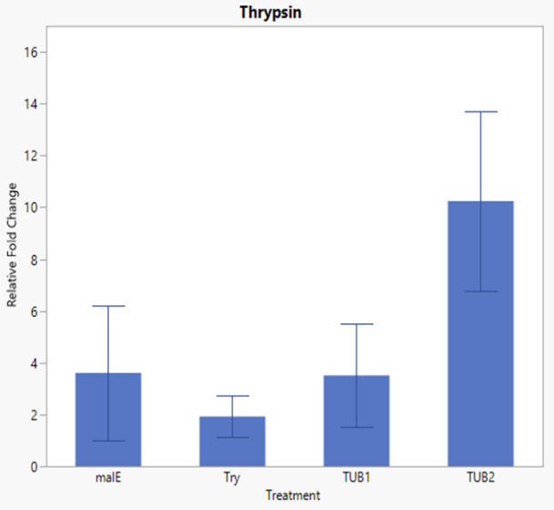
Trypsin protease

 | Kruskal Wallis test
ChiSquare | DF | Prob>ChiSq
4.4359 | 3 | 0.2181

Εικόνα 18: Σύγκριση έκφρασης mRNA πρωτεάσης θρυψίνης μεταξύ διαφορετικών κατεργασιών dsRNA-VLP (dsMalE-VLPs, dsTry-VLPs, dsTub1-VLPs, dsTub2-VLPs). Η μη παραμετρική μέθοδος σύγκρισης μέσων, Kruskal Wallis, δεν έδειξε στατιστικά σημαντικές διαφορές μεταξύ των επεμβάσεων.

Βελτιστοποίηση της παραγωγής VLP χρησιμοποιώντας κύτταρα Hi5 χωρίς εμμένουσα μόλυνση με ιούς

Πρόσφατα, το εργαστήριο απέκτησε μια νέα σειρά κυττάρων Hi5 απαλλαγμένα από μολύνσεις από ιούς (π.χ. Macula-like latent virus) με σκοπό η νέα σειρά να απέδιδε καλύτερη παραγωγή VLPs. Ένα παράδειγμα καθαρισμού VLPs με υπερφυγοκέντρηση (με βάση η VP1 του Cypovirus) παρουσιάζεται στο αριστερό πλαίσιο της Εικόνας 19. Η χρώση με Coomassie των διαφορετικών κλασμάτων που λαμβάνονται με υπερφυγοκέντρηση εμφανίζεται στο δεξιό πλαίσιο.

Εικόνα 19: Απομόνωση VLPs που βασίζονται σε VP1 από κυτταρικές καλλιέργειες Hi5 απαλλαγμένα από μολύνσεις ιών. Αριστερά: Στρωμάτωση εκχυλισμάτων (a, b, c, d) σε διαφορετικές πυκνότητες σακχαρόζης (30%, 40%, 50%, 60%). Αποτέλεσμα υπερφυγοκέντρησης. Δεξιά: Χρώση πρωτεϊνικής γέλης με Coomassie φορτωμένης με δείγματα διαφορετικής πυκνότητας. Η υψηλή συγκέντρωση της πρωτεΐνης VP1 στο δείγμα c υποδεικνύεται με ένα κόκκινο βέλος.

Μια επισκόπηση των διαφορετικών παρασκευασμάτων dsRNA-VLPs παρουσιάζεται στον Πίνακα 9.

 | dsTry-VLP | dsMalE-VLP
1 | 0.07 μg/μL dsRNA  181 μg/μL protein | 0.03 μg/μL dsRNA  173 μg/μL protein
2 | 0.07 μg/μL dsRNA  163 μg/μL protein | 0.03 μg/μL dsRNA  174 μg/μL protein
3 | 0.1 μg/μL dsRNA  182 μg/μL protein | 0.03 μg/μL dsRNA  218 μg/μL protein
4 | 0.2 μg/μL dsRNA  202 μg/μL protein | 0.1 μg/μL dsRNA  168 μg/μL protein

Πίνακας 9: Περιεκτικότητα σε dsRNA και πρωτεΐνη τεσσάρων παρασκευασμάτων που περιέχουν dsTry-VLPs (στόχευση πρωτεάσης τρυψίνης) ή dsMalE (αρνητικός έλεγχος).

Σίτιση προνυμφών Helicoverpa με dsRNA-VLPs που στοχεύουν το γονίδιο πρωτεάσης θρυψίνης (Try) (τρεις δόσεις)

Στο πείραμα αυτό, οι προνύμφες Helicoverpa τράφηκαν τρεις φορές με dsRNA-VLPs σε διαστήματα 48 ωρών, δηλαδή στις 0, 48 και 96 ώρες. Η δόση του dsRNA ήταν 3 μg κάθε φορά για τα dsTry-VLPs ενώ ήταν 1 μg για τα dsMalE-VLPs (αρνητικός έλεγχος). Άλλες επεμβάσεις περιλάμβαναν μη ενθυλακωμένο dsRNA και PBS. Πραγματοποιήθηκαν τρεις επαναλήψεις για κάθε επέμβαση. Μια επισκόπηση του πειραματικού σχεδίου φαίνεται στην Εικόνα 20.

Εικόνα 20: Τα 15 δοχεία του πειράματος, που αντιπροσωπεύουν 5 πειραματικές συνθήκες (3 επαναλήψεις το καθένα) μετά από 24 ώρες.

Προσδιορισμός θνησιμότητας
Η θνησιμότητα των προνυμφών προσδιορίστηκε μετά από 24, 48, 72, 96 και 120 ώρες και συνοψίζεται στην Εικόνα 21. Η καμπύλη θνησιμότητας αποκάλυψε ότι η υψηλότερη θνησιμότητα επιτεύχθηκε με dsTry-VLPs. Η στατιστική ανάλυση (MANOVA) έδειξε σημαντικές διαφορές στη θνησιμότητα σε συνάρτηση με το χρόνο κατά τη διάρκεια κάθε επέμβασης, αλλά όχι μεταξύ των διαφορετικών επεμβάσεων (Πίνακας 10).

Εικόνα 21: Αναλογία θνησιμότητας Helicoverpa armigera (0-1) μετά από μόλυνση με dsRNA, ενθυλακωμένο dsRNA (dsTRY, dsΜalE) ή PBS για τρεις ημέρες (24, 48 και 72 ώρες). Οι ράβδοι σφάλματος υποδεικνύουν το τυπικό σφάλμα των μέσων.

Effect | Mortality
Between exposure intervals
 | Test | Exact F | NumDF | Prob>F
Intercept | F Test | 131.1256 | 1 | <.0001
Treatment | F Test | 1.8655 | 4 | 0.1932
Within exposure intervals
 | Test | Exact F | NumDF | Prob>F
Exposure time | F Test | 37.0395 | 4 | <.0001
Exp. Time × Treatment | Wilks' Lambda | 1.7353 | 16 | 0.1141

Πίνακας 10: Παράμετροι MANOVA για τις κύριες επιπτώσεις στη θνησιμότητα των ατόμων Helicoverpa armigera που έλαβαν επέμβαση μεταξύ και εντός των διαστημάτων έκθεσης.

Προσδιορισμός της ανάπτυξης
Οι προνύμφες Helicoverpa που επιβίωσαν ζυγίστηκαν στις 120 ώρες μετά τη πρώτη επέμβαση. Η επισκόπηση των αποτελεσμάτων παρουσιάζεται στην Εικόνα 22. Η στατιστική ανάλυση των διαφορών μεταξύ των διαφορετικών επεμβάσεων εμφανίζεται στον Πίνακα 11.

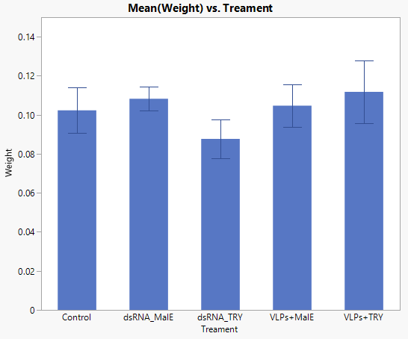
Mean (Weight) vs Treatment

Εικόνα 22: Βάρος ζωντανών ατόμων Helicoverpa armigera που έλαβαν επέμβαση με dsRNA, ενθυλακωμένο dsRNA (dsTRY, dsMalE) ή PBS για 120 ώρες. Οι ράβδοι σφάλματος δείχνουν το τυπικό σφάλμα των μέσων.

ANOVA Table
Source | DF | Sum of Squares | Mean Square | F Ratio | Prob > F
Treament | 4 | 0.005329 | 0.001332 | 0.7482 | 0.5624
Error | 72 | 0.128196 | 0.00178
C. Total | 76 | 0.133525

Πίνακας 11: Πίνακας ANOVA της στατιστικής ανάλυσης μεταξύ των διαφορετικών επεμβάσεων (PBS, μη ενθυλακωμένο dsRNA, ενθυλακωμένο dsRNA).

Ύστερα από παρατήρηση του αριθμού των εκδύσεων των προνυμφών στον χρόνο, δεν φάνηκε να υπάρχουν σημαντικές διαφορές μεταξύ των επεμβάσεων. (Πίνακας 12).

 | Iteration 1 |  |  |  |  | Iteration 2 |  |  |  |  | Iteration 3
 | Alive | Dead |  | Molted |  | Alive | Dead |  | Molted |  | Alive | Dead | Molted
Control | 4 |  | 6 |  | 3 | 8 |  | 2 |  | 3 | 8 | 2 | 7
VLPs+TRY | 6 |  | 4 |  | 5 | 5 |  | 5 |  | 4 | 4 | 6 | 4
VLPs+MalE | 7 |  | 3 |  | 6 | 5 |  | 5 |  | 5 | 8 | 2 | 6
dsRNA TRY | 7 |  | 3 |  | 6 | 7 |  | 3 |  | 7 | 8 | 2 | 7
dsRNA MalE | 8 |  | 2 |  | 7 | 6 |  | 4 |  | 6 | 8 | 2 | 8

Πίνακας 12: Επισκόπηση της ανάπτυξης των προνυμφών Helicoverpa μεταξύ διαφορετικών επεμβάσεων στις 96 ώρες

Αξιολόγηση σίγασης στοχευόμενων γονιδίων (τουμπουλίνη, πρωτεάση θρυψίνης)
Για κάθε επέμβαση, τα έντερα αποκόπηκαν μετά 120 ώρες από τα τρία μικρότερα άτομα της κάθε επέμβασης για απομόνωση RNA. Πραγματοποιήθηκε qPCR για να αξιολογηθεί η έκφραση της πρωτεάσης θρυψίνης μεταξύ των διαφορετικών επεμβάσεων (Εικόνα 23).

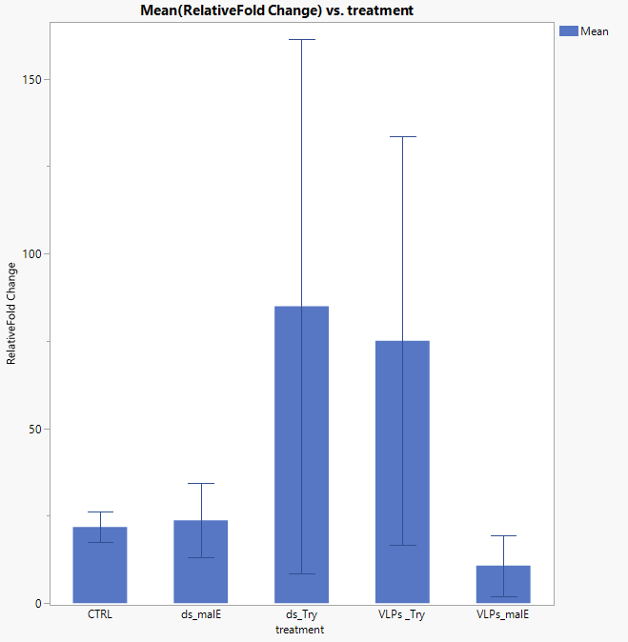

Εικόνα 23: Σύγκριση έκφρασης mRNA πρωτεάσης θρυψίνης μεταξύ διαφορετικών επεμβάσεων dsRNA και dsRNA-VLPs (dsMalE-VLPs, dsTry-VLPs, dsMalE, dsTry). Η μη παραμετρική μέθοδος σύγκρισης μέσων, Kruskal Wallis, δεν έδειξε στατιστικά σημαντικές διαφορές μεταξύ των επεμβάσεων.

Παραγωγή των VLPs βασησμένων στην καψιδική πρωτεΐνη του βακτηριοφάγου MS2

Ο βακτηριοφάγος MS2 είναι ένας εικοσαεδρικός, +-νοηματικός RNA ιός που μολύνει τα βακτήρια E.coli. Είναι ενδιαφέρον ότι έχει πρόσφατα αναφερθεί ότι τα VLPs που βασίζονται στην πρωτεΐνη του καψιδίου του βακτηριοφάγου MS2 λειτουργούν ως φορείς RNA φουρκετών για να επάγουν τη γονιδιακή σίγαση στις προνύμφες Helicoverpa (Jiang et al., 2024). Το ORF της πρωτεΐνης του καψιδίου του MS2 (MS2 capsid protein, MCP) λήφθηκε από το Addgene και κλωνοποιήθηκε στον φορέα έκφρασης pEA σε σύντηξη με ένα Myc-tag στο Ν-άκρο. Όπως φαίνεται στην Εικόνα 24 , η αποτελεσματική έκφραση της MCP μπορούσε να παρατηρηθεί μετά τη διαμόλυνση των κυττάρων Hi5.

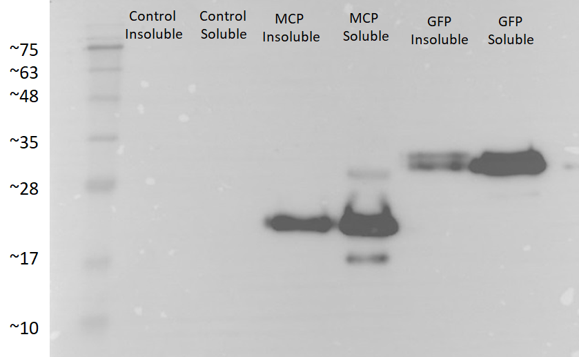
Εικόνα 24: Ανάλυση Western της έκφρασης MCP σε διαμολυσμένα κύτταρα Hi5. Αναλύθηκαν τόσο τα αδιάλυτα όσο και τα διαλυτά εκχυλίσματα. Ο «έλεγχος» αναφέρεται σε μη διαμολυνθέντα κύτταρα ενώ το «GFP» αναφέρεται σε πράσινη φθορίζουσα πρωτεΐνη» (θετικός έλεγχος).

Το ORF της MCP (με Myc-tag) στη συνέχεια κλωνοποιήθηκε στον φορέα pFastBac1 για την κατασκευή ανασυνδυασμένου βακουλοϊού AcMNPV. Μετά την επιβεβαίωση της πρωτεϊνικής έκφρασης, μεγάλες ποσότητες κυττάρων Hi5 (που είναι απαλλαγμένα από μόλυνση από MLV) χρησιμοποιήθηκαν για την παραγωγή μεγάλων ποσοτήτων VLPs που βασίζονται σε MCP. Ο καθαρισμός των MCP-VLPs με υπερφυγοκέντρηση σε βαθμιαία συγκέντρωση σακχαρόζης φαίνεται στην Εικόνα 25. Η ανάλυση της παρουσίας MCP στα διαφορετικά κλάσματα φαίνεται στην Εικόνα 26. Η ανάλυση Bradford έδειξε υψηλή περιεκτικότητα σε πρωτεΐνη στα δείγματα (εύρος: 205-335 μg/μL).
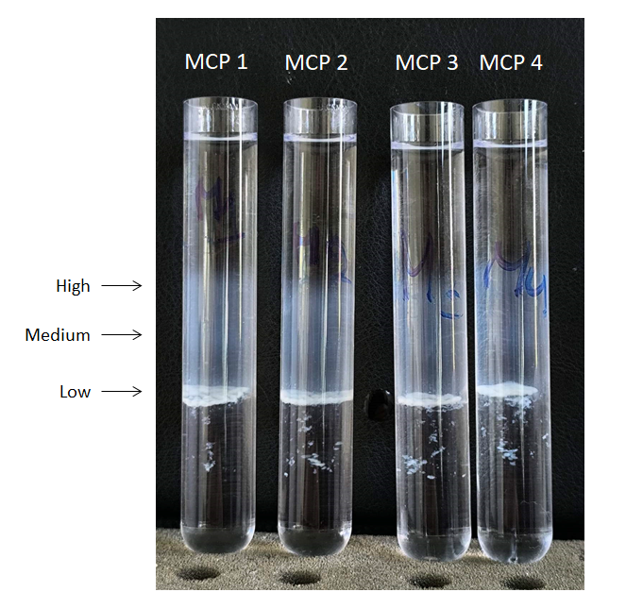

Εικόνα 25: Σχέδιο ζωνών εκχυλισμάτων κυττάρων Hi5 που μολύνθηκαν με AcMNPV-MCP για περίοδο 4 ημερών. Κάθε παρασκεύασμα αντιπροσωπεύει 100 mL κυτταροκαλλιέργειας. Οι διαβαθμίσεις της συγκέντρωσης της σακχαρόζης αποτελούνταν από 30%-40%-50%-60% σε PBS. Διεξήχθη υπερφυγοκέντρηση στις 22000 rpm σε ρότορα SW28.1 (Beckman) στους 4°C όλη τη νύχτα. Υποδεικνύονται τα κλάσματα που συλλέχθηκαν για ανάλυση Western.

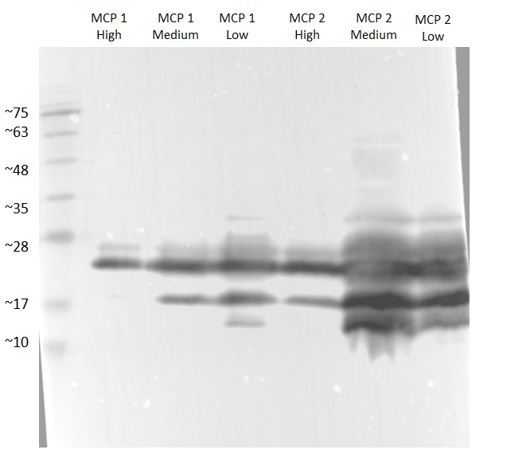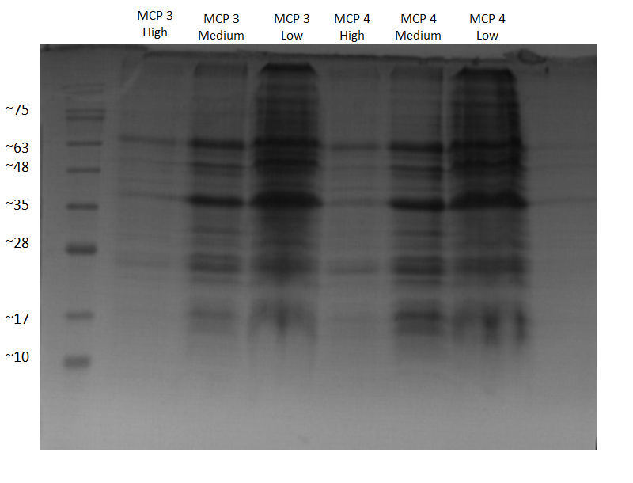

Εικόνα 26: Ανάλυση της έκφρασης MCP σε διαφορετικά κλάσματα υπερφυγοκέντρησης με Western (αριστερά) και χρώση Coomassie blue (δεξιά). Είναι ορατές πολλαπλές ζώνες, ενδεικτικές του σχηματισμού συμπλόκου και της πρωτεόλυσης. Η υψηλότερη ποσότητα ανίχνευσης MCP παρατηρείται στο κλάσμα με την υψηλότερη πυκνότητα («χαμηλό» πρότυπο μετανάστευσης).

Τα MCP-VLP φορτώθηκαν με dsRNA και καθαρίστηκαν με υπερφυγοκέντρηση σύμφωνα με καθιερωμένα πρωτόκολλα. Η ποσότητα dsRNA που σχηματίστηκε σύμπλεγμα με τα MCP-VLPs ποσοτικοποιήθηκε με ηλεκτροφόρηση σε πήκτωμα αγαρόζης (Εικόνα 27) και η συνολική ποσότητα πρωτεΐνης των dsRNA-VLPs προσδιορίστηκε με δοκιμασία Bradford (Πίνακας 13).

Lambda DNA
HincII/HindIII
TRY dsRNA
MCP-VLPs
3 μL
MalE dsRNA
MCP-VLPs
3 μL

Εικόνα 27: Προσδιορισμός της περιεκτικότητας dsRNA στα dsRNA-VLPs. Τα DsRNA-VLP κατεργάστηκαν με φαινόλη και το εκχυλισμένο κλάσμα νουκλεϊκού οξέος διαχωρίστηκε με ηλεκτροφόρηση πηκτής.

 | dsTRY-VLP (1) | dsTRY-VLP (2) | dsMalE-VLP (1) | dsMalE-VLP (2)
Protein (μg/μL) | 99 | 151 | 125 | 81
dsRNA (ng/μL) | 150 | 150 | 100 | 75

Πίνακας 13: Ιδιότητες παρασκευασμάτων dsRNA-MCP-VLP.

Τροφοδοσία dsRNA-MCP-VLPs σε προνύμφες Helicoverpa (2 δόσεις)

Χρησιμοποιήθηκαν προνύμφες τριών ημερών μετά την εκκόλαψη. Οι προνύμφες τρέφονταν είτε με dsMalE-MCP-VLPs (δόση 4 μg) είτε με dsTRY-MCP-VLP (δόση 6 μg). Οι δόσεις χορηγήθηκαν στην αρχή του πειράματος και μετά από δύο ημέρες. Άλλοι έλεγχοι περιελάμβαναν PBS και μη ενθυλακωμένο dsRNA (στην ίδια δόση) (Εικόνα 28).

Εικόνα 28: Πειραματική διάταξη. Κάθε φιαλίδιο περιείχε 10 ζώα με 3 επαναλήψεις. Οι συνθήκες περιλαμβάνουν PBS, dsMalE-VLP, dsTRY-VLP, dsMalE και dsTRY. Δείχνονται επίσης δύο φιαλίδια με τροφή που περιείχε φθορίζοντα dsRNA.

Κατά τη διάρκεια του πειράματος, καταγράφηκε η θνησιμότητα των προνυμφών και υπολογίστηκε η αναλογία επιβίωσης (Εικόνα 29). Πραγματοποιήθηκε στατιστική ανάλυση (MANOVA) για τον υπολογισμό των στατιστικών διαφορών μεταξύ των διαφορετικών συνθηκών (Πίνακας 14). Ωστόσο, δεν παρατηρήθηκαν στατιστικά σημαντικές διαφορές μεταξύ των διαφορετικών θεραπειών σε σχέση με τη θνησιμότητα/επιβίωση.

Εικόνα 29: Αναλογία επιβίωσης Helicoverpa armigera (0-1) μετά από κατεργασία με dsRNA ή ενθυλακωμένο dsRNA που στοχεύει τα γονίδια TRY5 και malE (αρνητικός έλεγχος) για πέντε ημέρες (24, 48, 72, 96 και 120 ώρες). Οι ράβδοι σφάλματος είναι τυπικό σφάλμα του μέσου όρου.

Πίνακας 14: Παράμετροι MANOVA για τις κύριες επιδράσεις στη θνησιμότητα των ατόμων Helicoverpa armigera που έλαβαν κατεργασία μεταξύ και εντός των διαστημάτων έκθεσης.

Μετά από 5 ημέρες, προσδιορίστηκε το βάρος όλων των επιζώντων προνυμφών (Εικόνα 30). Η στατιστική ανάλυση (ANOVA, Krusal-Wallis) δεν έδειξε καμία διαφορά μεταξύ των θεραπειών (Πίνακας 15).
Εικόνα 30: Βάρος ατόμων Helicoverpa armigera μετά από κατεργασία με dsRNA ή ενθυλακωμένο dsRNA που στοχεύει τα γονίδια TRY και malE.

Πίνακας 15: Στατιστικές παράμετροι για επιδράσεις στην ανάπτυξη (βάρος) των ατόμων Helicoverpa armigera μετά από κατεργασία.

Δεν καταγράφηκαν επίσης εμφανείς επιπτώσεις στην ανάπτυξη (διαστήματα έκδυσης) (Πίνακας 16).

Πίνακας 16: Οι αναπτυξιακές παράμετροι που καταγράφηκαν μετά από 120 ώρες για τις διαφορετικές πειραματικές συνθήκες.

Μετά από 120 ώρες (72 ώρες μετά τη χορήγηση της δεύτερης δόσης), συλλέχθηκε ιστός εντέρου τριών ατόμων από κάθε κατάσταση για εκχύλιση RNA. Η RT-PCR χρησιμοποιώντας εκκινητές Tubulin έδειξε επιτυχή παρασκευή εκχυλισμάτων cDNA (Εικόνα 31).

Εικόνα 31: Ανίχνευση mRNA τουμπουλίνης σε δείγματα RNA του μέσου εντέρου των προνυμφών Helicoverpa με RT-PCR. Όλες οι συνθήκες αντιπροσωπεύονται με τρεις επαναλήψεις.

Χρησιμοποιήθηκε ποσοτική qPCR για την ανίχνευση της έκφρασης του γονιδίου Try5 (στοχευμένο με dsTRY) στα δείγματα του μέσου εντέρου (Εικόνα 32). Δεν ανιχνεύθηκαν σημαντικές αλλαγές στην έκφραση του στοχευόμενου γονιδίου.

Εικόνα 32: Ανάλυση qPCR της έκφρασης του γονιδίου Try5 στο έντερο των προνυμφών Helicoverpa. Οι συνθήκες περιλαμβάνουν PBS (CTRL), dsMalE-MCP-VLPs (malE), dsTRY-MCP-VLPs (Try), dsMalE (dsmalE) και dsTRY (dsTry).

Πρόσληψη φθορίζοντος dsRNA από το μέσο έντερο των προνυμφών Helicoverpa

Το φθορίζον dsRNA (dsTry) παρασκευάστηκε με το κιτ επισήμανσης φθορισμού (Jena Bioscience). Το φθορίζον dsRNA ποσοτικοποιήθηκε και αραιώθηκε με μη επισημασμένο dsRNA (1:10) πριν από την ενσωμάτωση σε MCP-VLPs σύμφωνα με το καθιερωμένο πρωτόκολλο.
Πριν από τη δοκιμή σε προνύμφες Helicoverpa, η ποιότητα του φθορίζοντος dsRNA (μη ενθυλακωμένο) επικυρώθηκε με διαμόλυνση σε κύτταρα Hi5 (Εικόνα 33). Ομοίως, η πρόσληψη φθορίζοντος dsRNA-MCP-VLP επαληθεύτηκε μετά την προσθήκη στο μέσο επώασης των κυττάρων Hi5, μιας κυτταρικής σειράς λεπιδόπτερων. Παραδείγματα συνεστιακών εικόνων παρουσιάζονται σην Εικόνα 34.

Εικόνα 33: Συνεστιακές εικόνες κυττάρων Hi5 που δεν υποβλήθηκαν σε επεξεργασία (αριστερά) ή διαμολύνθηκαν με φθορίζον dsRNA. Το DAPI χρησιμοποιήθηκε για χρώση DNA.

Εικόνα 34: Συνεστιακές εικόνες κυττάρων Hi5 που δεν υποβλήθηκαν σε επεξεργασία (αριστερά) ή επωάστηκαν με φθορίζοντα dsRNA-MCP-VLP (δεξιά). Το DAPI χρησιμοποιήθηκε για χρώση DNA.

Για να ελεγχθεί η πρόσληψη του dsRNA, τα φθορίζοντα dsTRY-MCP-VLP τροφοδοτήθηκαν σε προνύμφες Helicoverpa και το μέσο έντερο απομονώθηκε μετά από 24 ώρες. Η συνεστιακή μικροσκοπία μπόρεσε να ανιχνεύσει πράσινο φθορισμό στο επιθήλιο του μέσου εντέρου (Εικόνα 35). Επιπλέον, ο ιστός του μέσου εντέρου ex vivo επωάστηκε με φθορίζον dsRNA και η επιτυχής πρόσληψη του dsRNA μπορούσε να καταγραφεί (Εικόνα 36).

Εικόνα 35: Ανίχνευση φθορίζοντος dsRNA (πράσινο) στο επιθήλιο του μέσου εντέρου της προνύμφης Helicoverpa μετά από σίτιση με φθορίζοντα dsTRY-MCP-VLPs. Το DNA χρωματίστηκε με DAPI (μπλε).

Εικόνα 36: Αποτελεσματική πρόσληψη φθορίζοντος dsRNA (πράσινο) από απομονωμένο επιθηλιακό κύτταρο του μέσου εντέρου ex vivo. Το DNA χρωματίστηκε με DAPI (μπλε).

ΣΥΝΟΨΗ ΚΑΙ ΣΥΜΠΕΡΑΣΜΑΤΑ

Σε αυτή την εργασία, εφαρμόστηκε ένα καθιερωμένο πρωτόκολλο για την κατασκευή dsRNA-VLPs με στόχο την επαγωγή γονιδιακής σίγησης και τοξικότητας στις προνύμφες Helicoverpa armigera, ενός παγκόσμιου πολυφάγου παρασίτου. Αν και επαναλαμβανόμενες δόσεις δοκιμάστηκαν σε μικρές προνύμφες και χρησιμοποιήθηκαν διαφορετικοί τύποι VLPs, δεν παρατηρήθηκε ειδική σίγαση γονιδίου και δεν ανιχνεύθηκε αυξημένη θνησιμότητα. Το συμπέρασμα που προκύπτει είναι ότι η προσέγγιση της ενθυλάκωσης VLP δεν αντιπροσωπεύει μια επιτυχημένη στρατηγική για την αύξηση της αποτελεσματικότητας του RNAi σε αυτό το παράσιτο.
Για τη βελτίωση αυτής της μεθόδου, θα χρειαστεί να χαρακτηριστούν λεπτομερέστερα τα dsRNA-VLPs, π.χ. την έκθεση του dsRNA στο εξωτερικότων σωματιδίων. Αν και το φθορίζον dsRNA εσωτερικεύτηκε από τα επιθηλιακά κύτταρα του μέσου εντέρου, μένει να καθοριστεί εάν το dsRNA μπορεί να έχει πρόσβαση στο κυτταρόπλασμα και να αλληλεπιδράσει με τον μηχανισμό RNAi. Ένας άλλος περιορισμός σχετίζεται με τη μόλυνση του σκευάσματος με βακουλοϊό, ο οποίος, ωστόσο, θα μπορούσε να εξαλειφθεί με κατεργασία με υπεριώδη ακτινοβολία. Επιπλέον, χρησιμοποιήθηκαν κύτταρα Hi5 που στερούνταν επίμονης μόλυνσης από RNA ιούς, γεγονός που βελτίωσε σημαντικά την αποτελεσματικότητα της παρασκευής των VLPs.
Αν και τα VLPs μπορεί να μην είναι ιδανικά οχήματα για την παροχή dsRNA, πολλές άλλες εφαρμογές μπορούν να δοκιμαστούν. Για παράδειγμα, τα VLPs θα μπορούσαν να φορτωθούν από πρωτεϊνικές τοξίνες που θα μπορούσαν να δράσουν στη μεμβράνη των κυττάρων. Αναμένεται ότι τα VLPs εγείρουν την (έμφυτη) ανοσοαπόκριση, η οποία προσφέρει προοπτικές για την προστασία ωφέλιμων εντόμων όπως οι μέλισσες, οι επικονιαστές και οι μεταξοσκώληκες. Τα VLPs μπορούν επομένως να θεωρηθούν ως μια πολλά υποσχόμενη νέα τεχνολογία για την οποία το πλήρες δυναμικό αξίζει περαιτέρω πειραματισμό.

ΠΑΡΑΡΤΗΜΑΤΑ

Βιβλιογραφία

Chen, X., IJkel, W.F.J., Tarchini, R., Sun, X., Sandbrink, H., Wang, H., Peters, S., Zuidema, D., Lankhorst, R.K., Vlak, J.M., and Hu, Z. (2001). The sequence of the Helicoverpa armigera single nucleocapsid nucleopolyhedrovirus genome. J. Gen. Virol. 82, 241-257.

Ioannidis, P., Buer, B., Ilias, A., Kaforou, S., Aivaliotis, M., Orfanoudaki, G., Douris, V., Geibel, S., Vontas, J., and Denecke, S. (2022). A spatiotemporal atlas of the lepidopteran pest Helicoverpa armigera midgut provides insights into nutrient processing and pH regulation. BMC Genomics 23, 75.

Jiang C, Fu J, Li F, Xia K, Li S, Chang L, Bock R, Zhang J. (2024). Plastid engineering with an efficient RNAi delivery system based on bacteriophage MS2 virus-like particles enhances plant resistance to cotton bollworm. Mol Plant. 17:987-989.

Kolliopoulou, A., and Swevers, L. (2013). Functional analysis of the RNAi response in ovary-derived silkmoth Bm5 cells. Insect Biochem. Mol. Biol. 42, 654-663.

Kolliopoulou, A., Kontogiannatos, D., Mazurek, D.J. Prifti, I., Christopoulou, V.-M., Labropoulou, V., and Swevers, L. (2022). Analysis of luciferase dsRNA production during baculovirus infection of Hi5 cells: RNA hairpins expressed by very late promoters do not trigger gene silencing. Front. Insect Sci. 2, 959077.

Lim, Z.X., Robinson, K.E., Jain, R.G., Chandra, G.S., Asokan, R., Asgari, S., and Mitter, N. (2016). Diet-delivered RNAi in Helicoverpa armigera--Progresses and challenges. J. Insect Physiol. 85, 86-93.

Ren, F., Swevers, L., Lu, Q., Zhao, Y., Yan, J., Li, H., and Sun, J. (2020). Effect of mutations in Capsid Shell Protein (CSP) on the assembly of BmCPV virus-like particles (VLPs). J. Gen. Virol. 102, 001542.

Ren, F., Yan, J., Kontogiannatos, D., Wang, X. Li, J., Swevers, L., and Sun, J. (2022). Characterization of virus-like particles assembled by co-expression of BmCPV capsid shell protein and large protrusion protein. International Journal of Biological Macromolecules 209, 1656–1664.

Xue, Q., Samakovli, D., Swevers, L., and Taning, C.N.T. (2024). Drosophila X virus‑like particles as efficient dsRNA carriers for improved RNAi against the invasive species, Drosophila suzukii. J. Pest Sci. 97, 429-443.

